  www.hiv.by | Республиканское общественное объединение  «Белорусское сообщество людей, живущих с ВИЧ»  Инфолиния (017) 266 88 80, (0293) 69 19 69 | 

РЕСПУБЛИКАНСКАЯ СОЦИАЛЬНАЯ КАМПАНИЯ
«ВМЕСТЕ РАДИ ЖИЗНИ!»
18 мая - ВСЕМИРНЫЙ ДЕНЬ ПАМЯТИ УМЕРШИХ ОТ СПИДА
ВИЧ-положительные люди Беларуси объединили свои усилия
РАДИ ПРАВА НА ЖИЗНЬ И ПОДДЕРЖКУ
в рамках единой национальной кампании
БЕЛОРУССКОГО СООБЩЕСТВА ЛЖВ

C 16-го по 26-ое мая в рамках Республиканской социальной кампании Белорусского сообщества ЛЖВ "Вместе ради жизни!" в 5-ти городах Беларуси прошли тематические мероприятия, приуроченные Всемирному дню памяти умерших от СПИДа.

Цель кампании: формирование адекватного отношения общества к людям, живущим с ВИЧ.

Кампания прошла в городах: Минск, Гомель, Светлогорский р-н, Витебск, Жлобин. Во всех городах мероприятия кампании вызвали живой интерес у общественности. Активисты Белорусского сообщества людей, живущих с ВИЧ, в очередной раз действиями показали свою готовность влиять на изменение отношения общества к тем, кто уже подвергся эпидемии ВИЧ в нашей стране – к людям, живущим с ВИЧ.

Ядром кампании стала премьера тематической пьесы «Бесонница» на малой сцене Гомельского областного драматического театра. Впервые в Беларуси на профессиональной сцене поставлена пьеса, повествующая о переживаниях человека, получившего диагноз «ВИЧ», о правильной поддержке и отношению к человеку, живущего с ВИЧ, о том, как меняется мироощущение человека в новой жизни – в жизни с диагнозом…

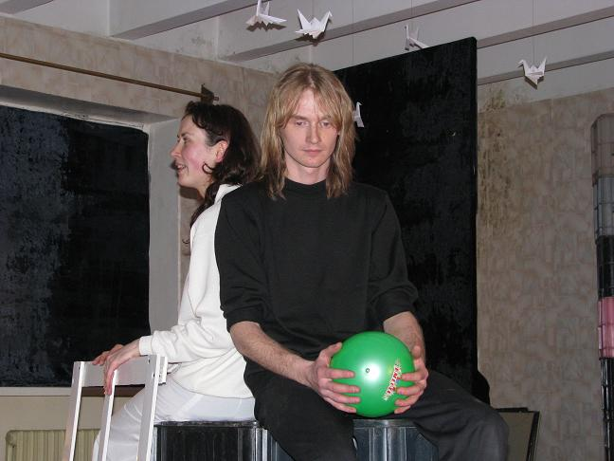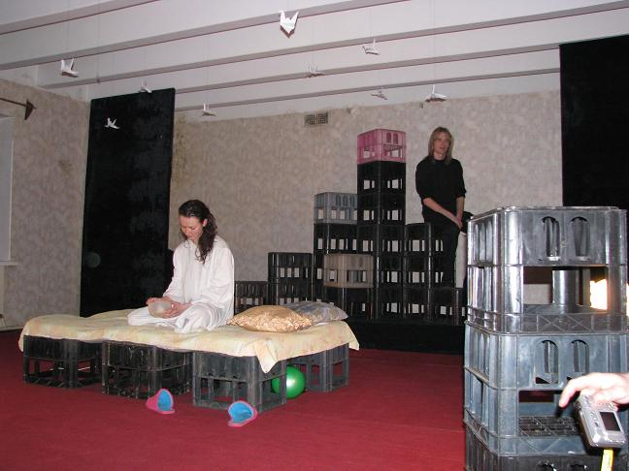
Партнеры мероприятия: Гомельский областной драматический театр

МЕРОПРИЯТИЯ КАМПАНИИ В РАЗЛИЧНЫХ РЕГИОНАХ

Гомель:
открытые беседы волонтеров из числа активистов Белорусского сообщества ЛЖВ из различных городов Беларуси с жителями города по вопросам их отношения к ЛЖВ (с вручением памятных гвоздик, шариков, информационных материалов).

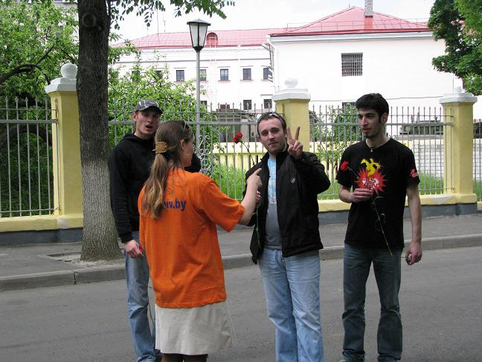
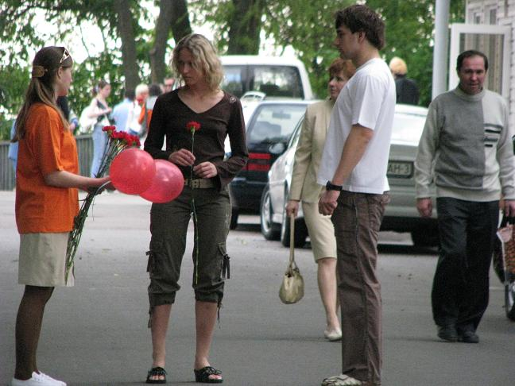
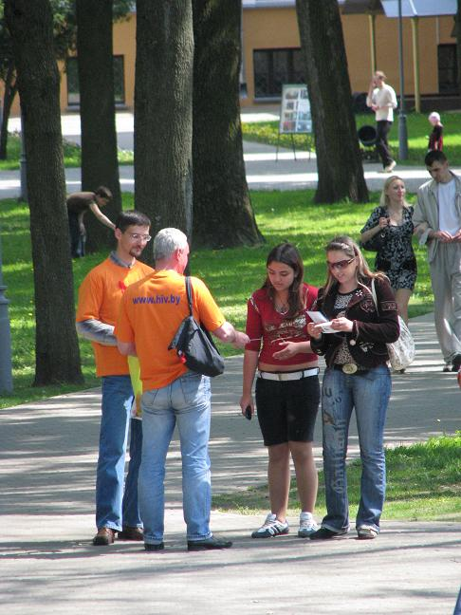

Партнеры мероприятия: Гомельская епархия Белорусского Экзархата Русской Православной Церкви

Круглый стол Белорусского сообщества ЛЖВ и Гомельского областного драматического театра по развитию сотрудничества в области формирования адекватного отношения общества к ЛЖВ

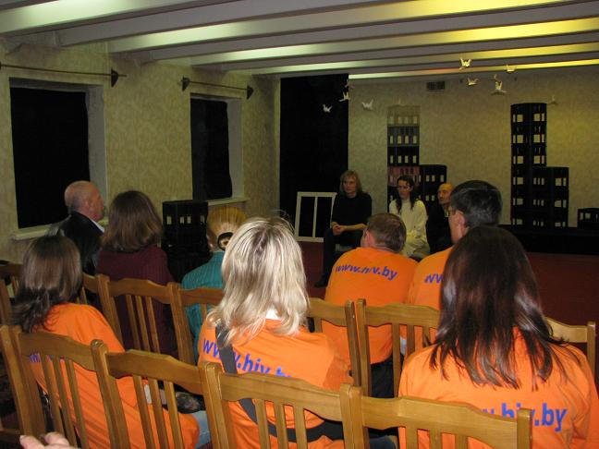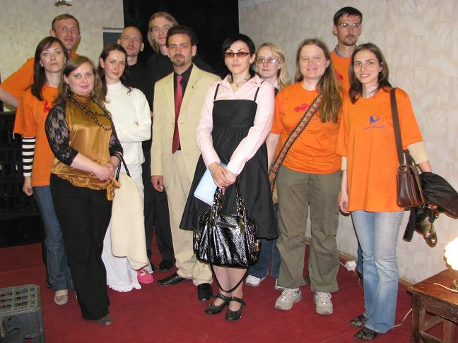

Круглый стол «Инновации и эффективность в проведении социальных кампаний»
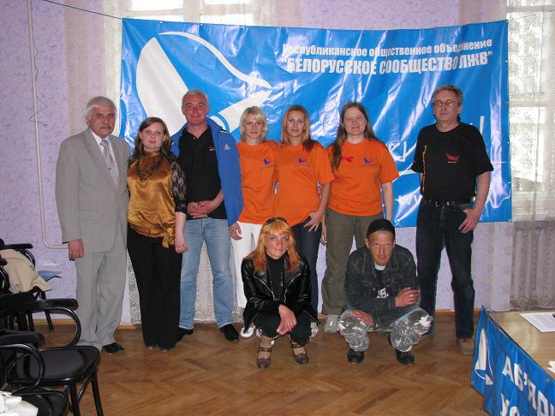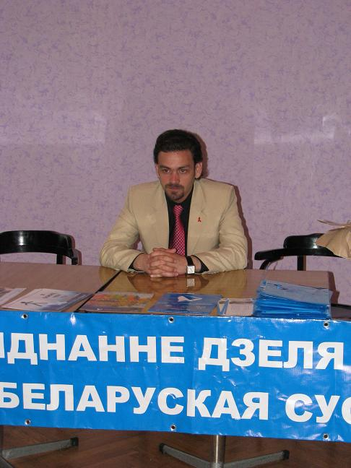

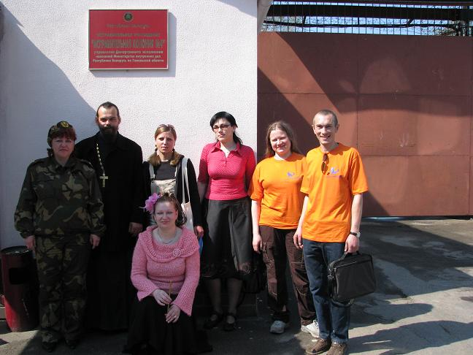
Тематическая акция кампании для осужденных женщин на базе исправительного учреждения «Исправительная колония №4» ДИН МВД РБ

Партнеры мероприятия: Гомельская епархия Белорусского Экзархата Русской Православной Церкви, ДИН МВД РБ

Панихида по умершим от СПИДа в Свято-Петропавловском Соборе
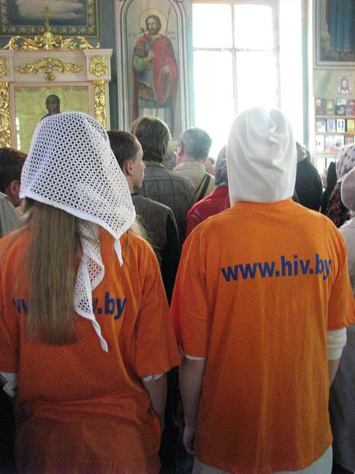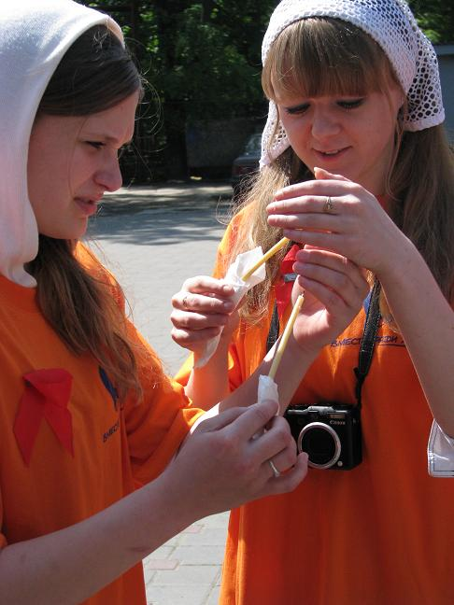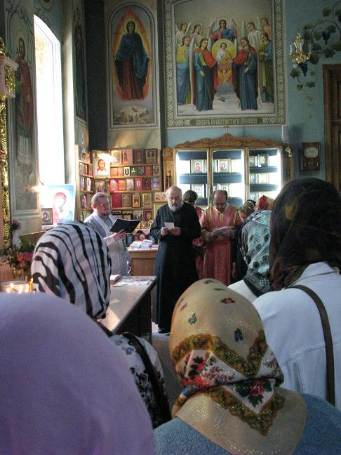
Партнеры мероприятия: Гомельская епархия Белорусского Экзархата Русской Православной Церкви

Открытие выставки творческих работ Белорусского сообщества ЛЖВ

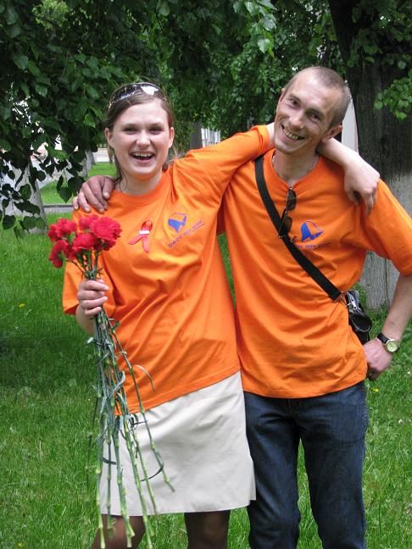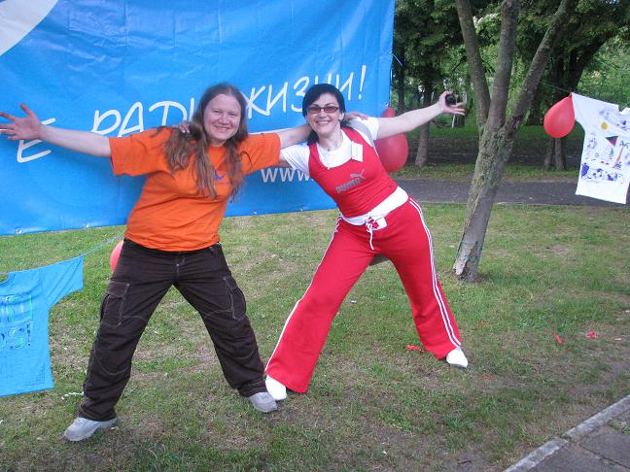

Творческая обратная связь участников тематической выставки с выражением отношения к ЛЖВ
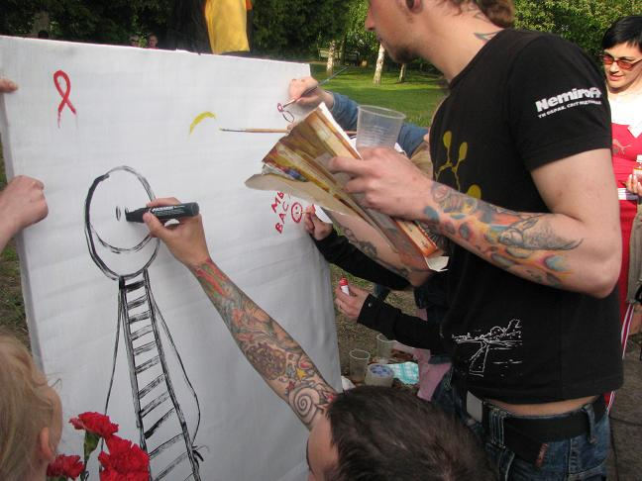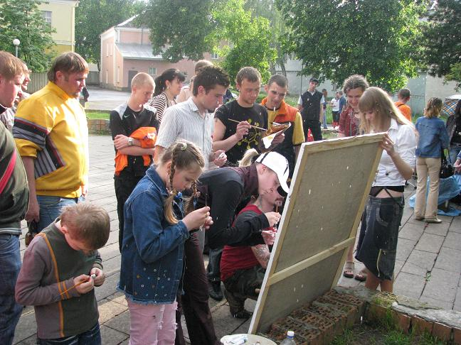

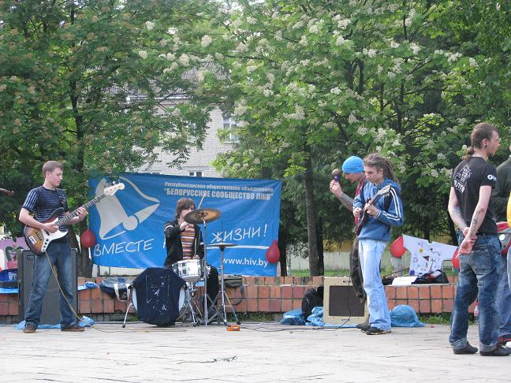

Тематический концерт живой музыки «Вместе ради жизни!»

Светлогорский р-н, г.п. Боровики
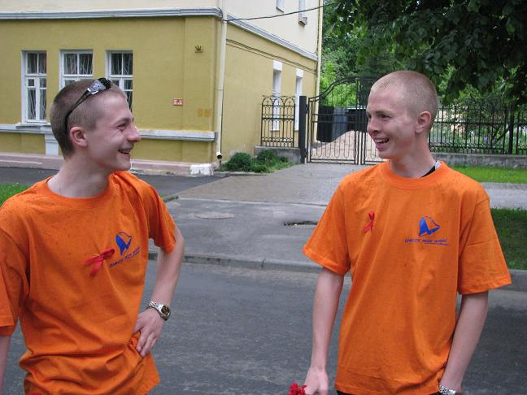

тематический тренинг по преодолению стигмы к ЛЖВ для школьников средней общеобразовательной школы г/п Боровики, конкурс рисунков, показ фильма «Будем жить!»

парнетр мерприятия: СШ г.п. Боровики

Жлобин

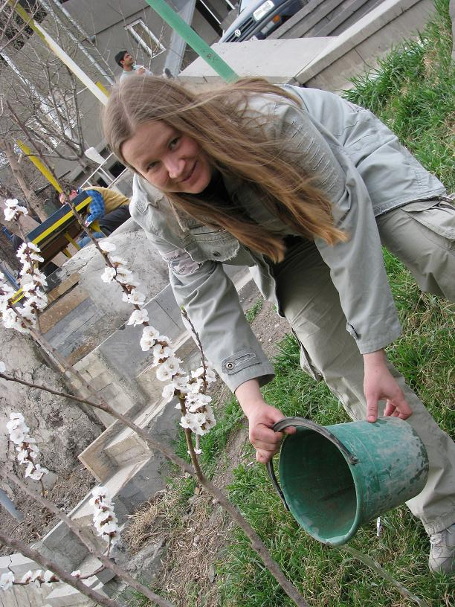
Посадка аллеи в память об умерших от СПИДа в Центральном городском парке, воздвижение памятного знака

партнеры мероприятия: Жлобинский РИК, Жлобинский территориальный центр социального обслуживания населения


Витебск

фотовыставка «Вместе ради жизни!»

показ фильма "Положительные люди"

спуск воздушных шаров с именами умерших ЛЖВ на воду р.Лучоса

посещение ВИЧ-позитивных детей в интернатах

Минск

Тематическая роспись красками голубятни и торжественный запуск голубей в небо, интервью активистов из числа ЛЖВ журналистам

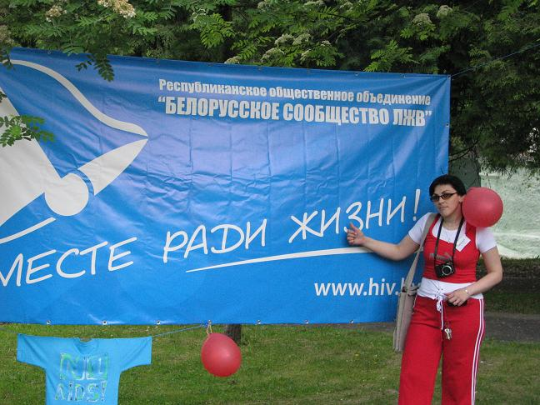

Контактные координаты:
РОО «Белорусское сообщество ЛЖВ», 220056 Минск, ул.Стариновская, 15, оф.3
тел. (017)2660230, 2668880, PR-менеджер Голосов Андрей, моб. (0291) 416365; председатель РОО «Белорусское сообщество ЛЖВ» Григорьева Елена, моб. (0296) 354010

www.hiv.by

